UDHËZIM i pËrbashkËt

Nr. 25, datë 17.8.2015

PËR VITIN SHKOLLOR 2015 – 2016 NË SISTEMIN ARSIMOR PARAUNIVERSITAR

Në mbështetje të pikës 4 të nenit 102 të Kushtetutës së Republikës së Shqipërisë dhe të germës “a” të pikës 2 të nenit 26 të ligjit nr. 69/2012, datë 21.6.2012, “Për sistemin arsimor parauniversitar në Republikën e Shqipërisë”, të ndryshuar,

UDHËZOJMË:
KREU I
STRUKTURA E VITIT SHKOLLOR 2015 - 2016

1. ARSIMI BAZË:
Viti shkollor fillon më 14 shtator 2015 dhe mbaron më 10 qershor 2016.

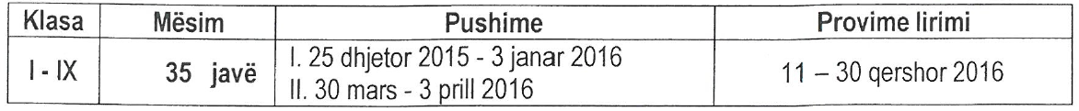

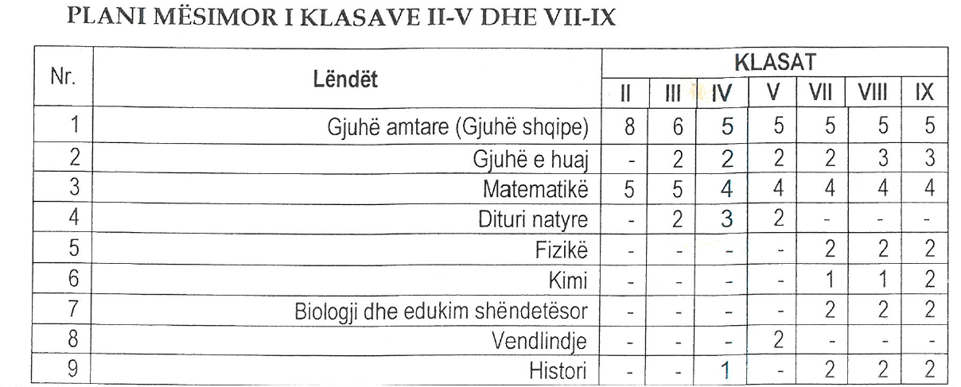
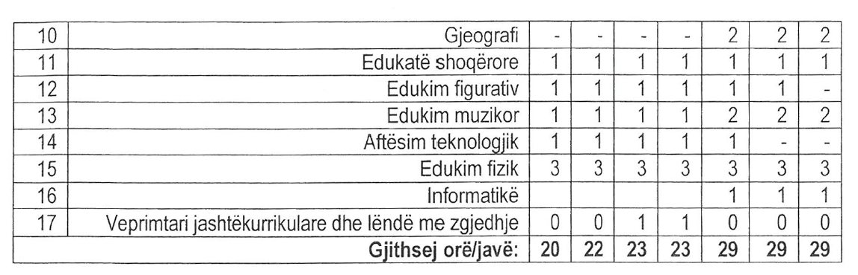

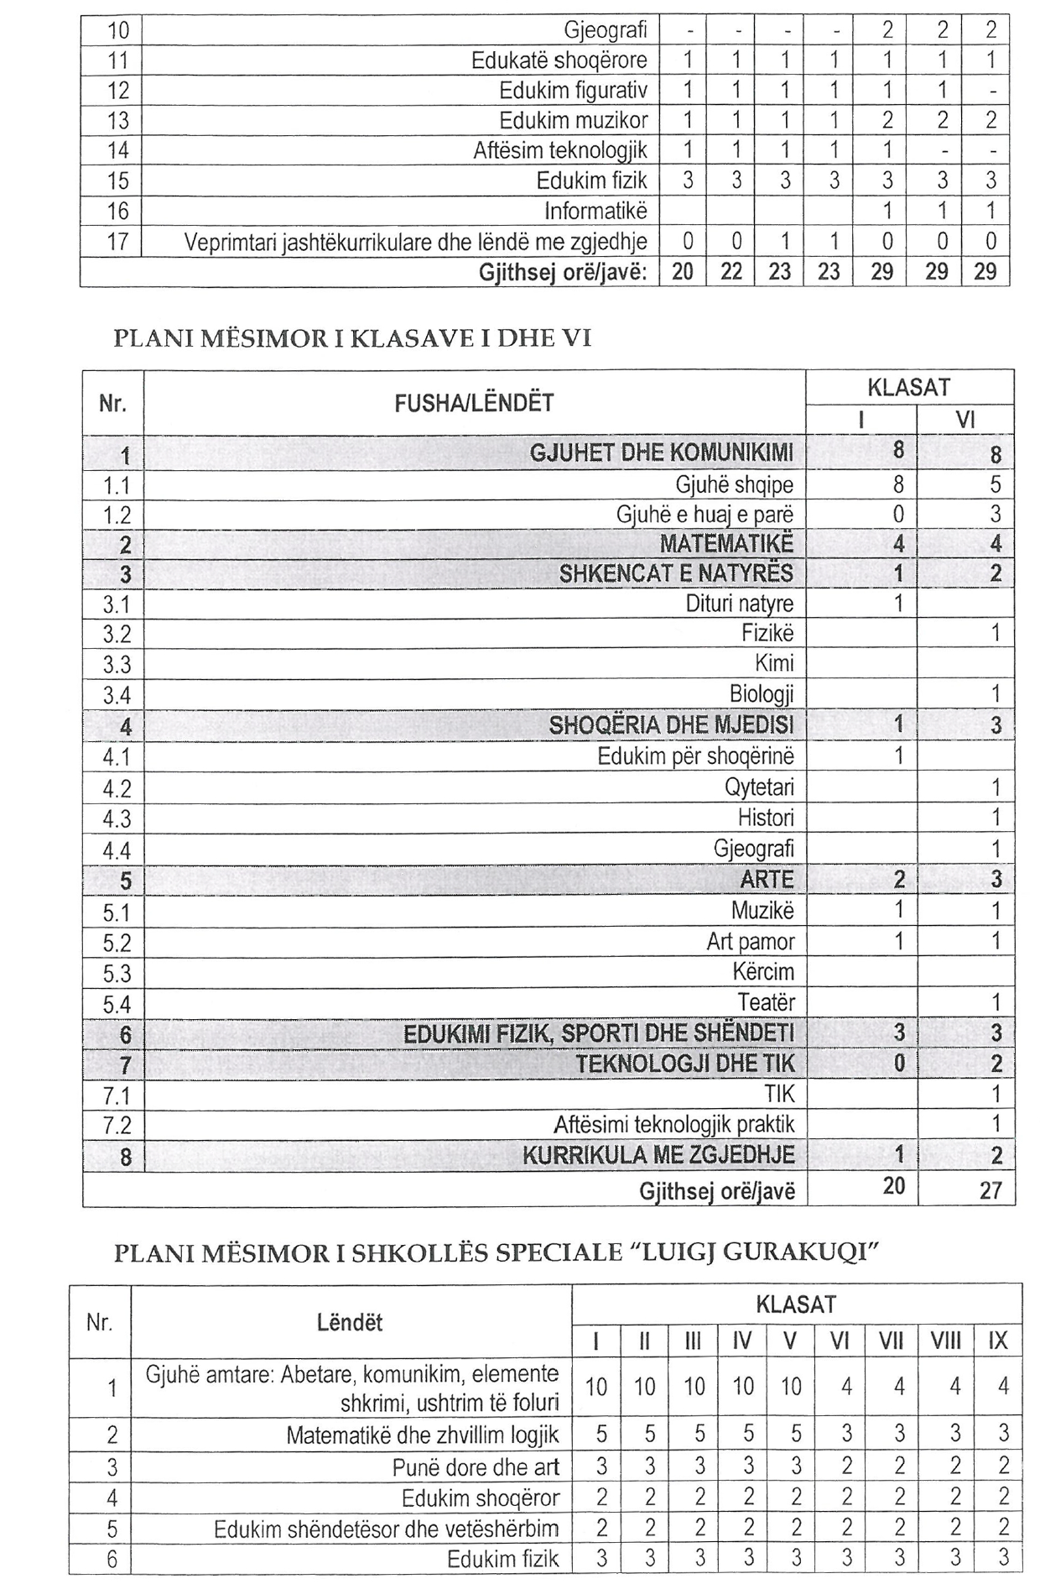

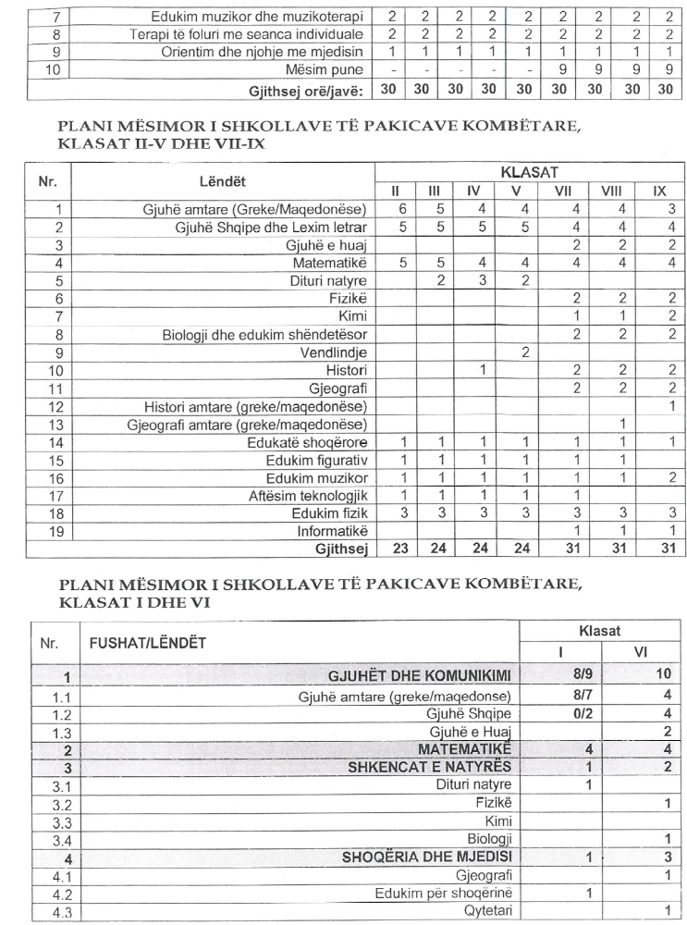
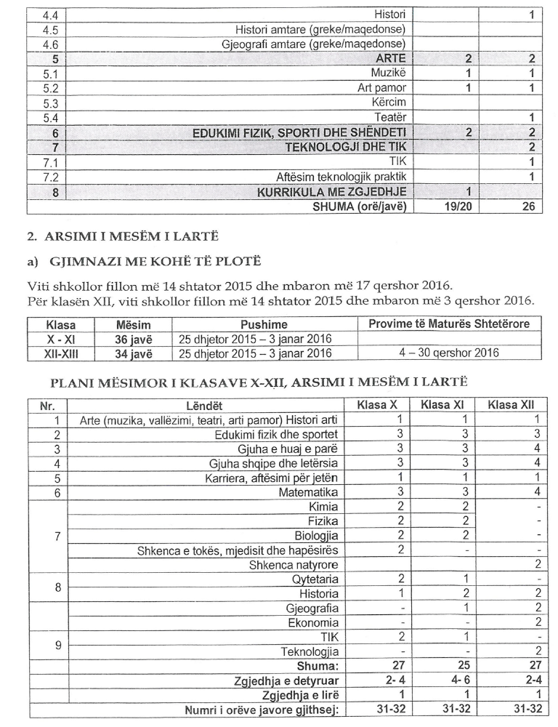

b) GJIMNAZI ME KOHË TË PJESSHME

4. ARSIMI PROFESIONAL
1.2 Në arsimin profesional:
a) Mësim: Viti shkollor fillon më 14 shtator 2015 dhe përfundon:
a.1 Më 17 qershor 2016, për nxënësit e klasave të 10-ta (për të gjitha strukturat), për nxënësit e klasave të 12-ta (për strukturën 2+2) dhe për nxënësit e klasave të 11-ta dhe të 12-ta (për strukturën bllok 4-vjeçare).
a.2 Më 3 qershor 2016, për nxënësit e klasave të 11-ta dhe të 12-ta (struktura 2+1+1) dhe për nxënësit e klasave të 11-ta (struktura 2+2).
a.3 Më 28 maj 2016, për të gjithë nxënësit maturantë.
b) Pushime: Fillojnë më 25 dhjetor 2015 dhe mbarojnë më 3 janar 2016.
c) Provime:
c.1 Provimet përfundimtare të nivelit I dhe II zhvillohen në periudhën 5-17 qershor 2016.
c.2 Provimet përfundimtare të niveli III, zhvillohen në periudhën 28 maj - 3 qershor 2016.
c.3 Provimet e Maturës Shtetërore zhvillohen në periudhën 4-30 qershor 2016.
Struktura e arsimit profesional me kohë të pjesshme të jetë e njëjtë me atë të arsimit profesional me kohë të plotë.
5. MATURA SHTETËRORE
Rregullorja e zhvillimit të provimeve të Maturës Shtetërore dhe udhëzimet përkatëse do të miratohen nga ministri.

KREU II
BAZA LIGJORE
E VEPRIMTARISË SË INSTITUCIONEVE ARSIMORE

Veprimtaria e institucioneve të arsimit parauniversitar të realizohet në zbatim të ligjeve, vendimeve të Këshillit të Ministrave dhe urdhrave e udhëzimeve në fuqi, të nxjerra nga ministri i Arsimit dhe Sportit, si më poshtë:
- Ligji nr. 69/2012, datë 21.6.2012, “Për sistemin arsimor parauniversitar në Republikën e Shqipërisë”, të ndryshuar.
- Dispozitat Normative për sistemin arsimor parauniversitar, 2013, të ndryshuara me urdhrin nr. 169, datë 8.5.2014 “Për disa ndryshime në Dispozitat Normative në sistemin arsimor parauniversitar” (vlerësimi i nxënësve në arsimin profesional).
- Kodi i Etikës së Mësuesit në arsimin parauniversitar publik dhe privat, miratuar nga ministri i Arsimit dhe Sportit më 30 nëntor 2013.
- Ligji nr. 10221, datë 4.2.2010 “Për mbrojtjen nga diskriminimi”.
- Vendimi i Këshillit të Ministrave nr. 212, datë 16.3.2011, “Për disa shtesa dhe një ndryshim në vendimin nr. 107, datë 10.2.2010 të Këshillit të Ministrave, “Për botimin, shtypjen, shpërndarjen dhe shitjen e teksteve shkollore të sistemit të arsimit parauniversitar””, si dhe vendimi përkatës për subvencionimin e kategorive të veçanta.
- Udhëzimi i përbashkët i MAS-it dhe i MF-së nr. 51, datë 20.9.2013, “Për procedurat e përdorimit të fondeve të buxhetit të shtetit për botimin, shtypjen, shpërndarjen dhe shitjen e teksteve të arsimit parauniversitar”.
- Urdhri nr. 344, datë 19.8.2013, “Për ngritjen e Njësisë së Shërbimit Psiko-Social”.
- Urdhri nr. 477, datë 6.12.2014, “Për miratimin e kartës së performancës së shkollës dhe udhëzuesit përkatës”.
- Udhëzimi nr. 2, datë 5.2.2014, “Për kriteret dhe procedurat e kualifikimit të mësuesve”.
- Udhëzimi nr. 5, datë 25.2.2013, “Për standardet e përgjithshme të mësuesit”.
- Udhëzimi nr. 38, datë 7.10.2014, “Për kriteret e mësuesit ndihmës për nxënësit me aftësi të kufizuara në institucionet publike të arsimit parauniversitar”.
- Udhëzimi nr. 21, datë 8.8.2014, “Për rritjen e ndjekjes së arsimit parashkollor nga fëmijët romë”.
- Udhëzimi nr. 12, datë 27.4.2015, “Për mbledhjen, përpunimin dhe mbrojtjen e të dhënave personale të punonjësve arsimorë të institucioneve arsimore parauniversitare dhe të nxënësve, si dhe për përmbajtjen e dosjeve të tyre personale”.
- Udhëzimi nr. 21, datë 23.7.2010, “Për normat e punës mësimore-edukative dhe numrin e nxënësve për klasë në institucionet e arsimit parauniversitar”, i ndryshuar me udhëzimin nr. 44, datë 15.10.2014, “Për disa shtesa dhe ndryshime në udhëzimin e MASH nr. 21, datë 23.7.2010, “Për normat e punës mësimore-edukative dhe numrin e nxënësve për klasë në institucionet e arsimit parauniversitar””.
- Udhëzimi nr. 15, datë 12.7.2013, “Për procedurat e posaçme për shqyrtimin e kërkesave për licencë të institucioneve arsimore private dhe institucioneve arsimore plotësuese private parauniversitare”.
- Udhëzimi nr. 23, datë 2.8.2013, “Për ndjekjen e gjimnazit me kohë të pjesshme” .
- Udhëzimi nr. 24, datë 2.8.2013, “Për certifikimin e hartuesve të testeve dhe vlerësuesve në provimet kombëtare”.
- Udhëzimi nr. 25, datë 2.8.2013, “Për organizimin dhe funksionimin e qeverisë së nxënësve”.
- Udhëzimi nr. 26, datë 2.8.2013, “Për përcaktimin e detyrave dhe funksioneve të këshillit të mësuesve”.
- Udhëzimi nr. 27, datë 2.8.2013, “Për bordin e institucionit arsimor”.
- Udhëzimi nr. 28, datë 2.8.2013, “Për pajisjen e nxënësve me dëftesë klase”.
- Udhëzimi nr. 29, datë 2.8.2013, “Për procedurat e ndjekjes së arsimit bazë me kohë të pjesshme”.
- Udhëzimi nr. 30, datë 2.8.2013, “Për rregulloren tip të institucioneve arsimore”.
- Udhëzimi nr. 31, datë 2.8.2013, “Për procedurat e ndjekjes së arsimit bazë për nxënësit që nuk kanë ndjekur të paktën dy klasa të arsimit bazë”.
- Udhëzimi nr. 34, datë 2.8.2013, “Për planifikimin e fondeve buxhetore dhe ndjekjen e procedurave të prokurimit për blerjen e librave të institucioneve arsimore publike”.

- Udhëzimi nr. 36, datë 13.8.2013, “Për procedurat për arsimimin e fëmijëve të ngujuar” .
- Udhëzimi nr. 38, datë 13.8.2013, “Për arsimin e individëve të moshës shkollore në institucionet e përkujdesjes shoqërore.
- Udhëzimi nr. 43, datë 21.8.2013, “Për planifikimin e fondeve buxhetore, prokurimin dhe blerjen e mjeteve mësimore për institucionet arsimore publike”.
- Udhëzimi nr. 44, datë 21.08.2013, “Për përcaktimin e kritereve dhe procedurave të njëvlershmërisë së dëftesave dhe diplomave të nxënësve të arsimit parauniversitar të ardhur nga jashtë vendit”.
- Udhëzimi nr. 56, datë 12.11.2013, “Për procedurat e emërimit dhe të largimit nga puna të mësuesit në institucionin arsimor publik”.
- Udhëzimi nr. 35, datë 30.9.2014, “Për procedurat e lëvizjes paralele, emërimit dhe largimit nga puna të mësuesit në institucionin publik të arsimit parauniversitar”.
- Udhëzimi nr. 57, datë 12.11.2013, “Për procedurat e emërimit dhe të shkarkimit të drejtorit të institucionit arsimor publik”.
- Udhëzimi nr. 58, datë 12.11.2013, “Për procedurat e emërimit dhe të shkarkimit të nëndrejtorit të institucionit arsimor publik” .
- Udhëzimi nr. 42, datë 15.10.2014, “Për arsimimin e individëve të moshës shkollore në institucionet e paraburgimit, të vuajtjes së dënimit”.
- Udhëzimi nr. 14, datë 12.5.2015, “Për përcaktimin e kritereve dhe procedurave për pranimin në shkollat e arsimit të orientuar”.
- Rregullorja nr. 336, datë 14.7.2011 “Për organizmin dhe zhvillimin e praktikave profesionale për profesionin e rregulluar të mësuesit” .
- Standardet e drejtorit (hartuar nga IZHA, miratuar me shkresën nr. 4296 prot., datë 27.8.2013).
- Standardet e Shkollës si Qendër Komunitare, nr. 1794, datë 13.3.2013 dhe udhëzuesi për Shkollat Qendra Komunitare, tetor 2014.

KREU III
VEPRIMTARIA NË INSTITUCIONET ARSIMORE

I. ARSIMI PARASHKOLLOR
1. Kurrikula e arsimit parashkollor të bazohet në standardet e përmbajtjes, standardet e arritjeve dhe programet e arsimit parashkollor për çdo grup.
2. DAR/ZA-të, drejtuesit dhe mësuesit e kopshteve publike të ndjekin me përparësi:
a) regjistrimin në klasën përgatitore (grupi i tretë) të fëmijëve 5-vjeçarë që nuk kanë ndjekur më parë kopshtin;
b) regjistrimin në kopsht të fëmijëve me nevoja të veçanta (nga familjet në nevojë, romë, egjiptianë dhe fëmijët me aftësi të kufizuara);
c) ngritjen dhe funksionimin e komisioneve për fëmijët me aftësi të kufizuara (aty ku ka fëmijë të tillë);
d) vijimin pa ndërprerje të aktivitetit të kopshteve me ose pa ushqim gjatë gjithë vitit kalendarik.
3. Mësuesit e kopshteve të hartojnë dhe të zbatojnë programe individuale edukative për fëmijët me nevoja të veçanta, në bashkëpunim me prindërit e fëmijëve.
4. Fëmijët që përfundojnë njërin nga tri grupet dhe kanë moshën për të ndjekur klasën e parë, të pajisen me vërtetimin e ndjekjes së kopshtit për grupin përkatës, të nënshkruar nga drejtuesi i kopshtit.
5. Në çdo kopsht të ngrihen, sipas legjisla-cionit në fuqi, bordi, këshilli i prindërve, këshilli i mësuesve dhe komisioni i etikës e sjelljes.
6. Këshillat e mësuesve dhe rrjetet profesionale të trajtojnë me përparësi këto tema:
a) Vlerësimi i fëmijëve një herë në tre muaj sipas fushave të zhvillimit.
b) Bashkëpunimi me prindërit e fëmijëve me qëllim që veprimtaritë që zhvillohen në kopsht dhe në shtëpi, të plotësojnë dhe të përforcojnë njëra-tjetrën.
II. ARSIMI BAZË
Procesi mësimor në arsimin bazë të zhvillohet sipas planeve dhe programeve mësimore në fuqi dhe kurrikulës së miratuar.
1. DAR/ZA-të ndjekin me përparësi:
a) Zbatimin e kurrikulës së re në klasën e parë dhe të gjashtë.
b) Pilotimin e kurrikulës së re në klasën e dytë dhe të shtatë.
c) Ngritjen dhe funksionimin e komisioneve multidisiplinare për fëmijët me aftësi të kufizuara, ndërsa në shkollat e zakonshme (jospeciale) ngritjen dhe funksionimin e komisioneve për këta fëmijë (në ato shkolla ku ka fëmijë me aftësi të kufizuara), bazuar në Dispozitat Normative 2013, të ndryshuara.
d) Caktimin e mësuesit ndihmës për fëmijët me aftësi të kufizuara, në ato shkolla ku ka të tillë.
e) Pjesëmarrjen aktive të përfaqësuesve të tyre në njësitë e ngritura pranë bashkive për mbrojtjen e fëmijëve nga dhuna dhe keqtrajtimi.
f) Plotësimin e nevojave dhe kërkesave për arsim në gjuhën amtare të pakicave kombëtare, në përputhje me konventën përkatëse dhe legjislacionin e BE-së.
g) Regjistrimin me përparësi në shkollë të fëmijëve nga shtresat në nevojë, romë, egjiptianë, me aftësi të kufizuara, të kthyer nga emigracioni, si dhe të fëmijëve viktima të trafikut të qenieve njerëzore.
2. Shkollat e arsimit bazë të ndjekin me përparësi:
a) Bashkëpunimin me bordin, me këshillin e prindërve të shkollës dhe atij të klasës, me qeverinë e nxënësve, me njësinë vendore për mbrojtjen e fëmijës dhe me organizata jofitimprurese;
b) Organizimin e mësuesve për të siguruar regjistrimin e nxënësve që i përkasin zonës së shkollës, si dhe ruajtjen e një numri të balancuar të nxënësve për klasë mes shkollave të një zone;
c) Regjistrimin me përparësi të fëmijëve sipas përcaktimit të pikës 1/”g” më sipër;
d) Zbatimin e udhëzimit nr. 31, datë 2.8.2013, “Për procedurat e ndjekjes së arsimit bazë për nxënësit që nuk kanë ndjekur të paktën dy klasa të arsimit bazë”.
3. Mësuesit e shkollave 9-vjeçare të zakonshme (jospeciale) të hartojnë dhe të zbatojnë programe individuale edukative për fëmijët me nevoja të veçanta, në bashkëpunim me prindërit e këtyre fëmijëve.
4. Nxënësit e klasave I-III të marrin vlerësim përshkrues në periudha tremujore, tri herë në vit, që përafërsisht bien në muajt dhjetor, mars dhe qershor. Vlerësimi përmbledhës të realizohet një herë në vit, pas realizimit të vlerësimit të tretë përshkrues. Vlerësimi përshkrues, që bëhet në regjistër, me kode nga 1-5, të realizohet mbi bazën e shënimeve periodike që mësuesi mban për çdo nxënës të klasës. Në ato linja, orët e të cilave nuk janë zhvilluar ende, mësuesi të bëjë, në fund të faqes së regjistrit, shënimin “Orët që i përkasin kësaj linje, nuk janë zhvilluar ende”.
a) Një herë në tre muaj, mësuesi t'i japë prindit informacion me shkrim për përparimin e fëmijës për çdo lëndë. Në vlerësimin përshkrues të bëhet edhe një përshkrim i cilësive individuale të nxënësit, të aftësive bashkëpunuese dhe bashkëvepruese me nxënësit e tjerë në realizimin e detyrave dhe punimeve të përbashkëta.
b) Në fund të vitit shkollor të bëhet vlerësimi përmbledhës, i cili përcakton nivelin e arritjeve akademike të secilit nxënës, si dhe vlerësimin vjetor për çdo lëndë.
5. Në dëftesë të bëhet vlerësimi vjetor i arritjeve të nxënësit, i shprehur me emërtimin e plotë të shkallëve të vlerësimit, ku për secilën lëndë nxënësi të marrë njërin prej vlerësimeve: “Arritje të pakënaqshme”; “Arritje që kanë nevojë për përmirësim”, “Arritje të kënaqshme”; “Arritje shumë të kënaqshme” dhe “Arritje të shkëlqyera”.
6. Në amzën e shkollës, vlerësimi të bëhet me shkurtime të emërtimeve të shkallëve të vlerësimit, ku: për “Arritje të pakënaqshme” të shkruhet APK; për “Arritje kanë nevojë për përmirësim” të shkruhet ANP, për “Arritje të kënaqshme” të shkruhet AK; për “Arritje shumë të kënaqshme” të shkruhet ASHK dhe për “Arritje të shkëlqyera” të shkruhet ASH.
7. Drejtoritë e shkollave dhe mësuesit të organizojnë përkujdesje të posaçme për nxënësit me vështirësi relative në të nxënë, sipas neneve të DN, të ndryshuara.
8. DAR/ZA-të dhe drejtoritë e shkollave të ndjekin me përparësi mësimin e gjuhëve të huaja:
a) Në arsimin fillor
Mësimi i gjuhës së huaj të parë të fillojë në klasën III dhe të sigurohet vijimësia e gjuhës së huaj për klasat e ndërmjetme të arsimit bazë.
DAR/ZA-të dhe drejtoritë e shkollave të respektojnë parimin e shumëgjuhësisë në shkolla dhe të planifikojnë, sipas angazhimeve dypalëshe, hapjen e klasave të gjuhës së huaj në klasën III të arsimit fillor sipas ndarjes: 10% e nxënësve të zhvillojnë gjuhën italiane; 30% e nxënësve të zhvillojnë gjuhën frënge dhe 60% e nxënësve të zhvillojnë gjuhën angleze. Planifikimi të realizohet duke pasur parasysh stafin mësimdhënës dhe strukturën e shkollës.
Shkollat të mos planifikojnë gjuhë të huaj të dytë për klasat III-IV-V të arsimit fillor.
b) Për nxënësit që nuk kanë zhvilluar asnjëherë gjuhë të huaja
Për të gjithë nxënësit e klasës IX të sigurohet zhvillimi i mësimit të gjuhës së huaj, në mënyrë që të gjithë nxënësit, pa përjashtim, të jenë të gatshëm për të dhënë provimin e gjuhës së huaj në Provimet e Lirimit 2016.
c) Për sigurimin e vijimësisë
DAR/ZA dhe drejtoritë e shkollave të sigurojnë edhe vijimësinë e gjuhës së huaj të dytë të nisur në klasën VI. Edhe në rastet e transferimeve, të ruhet vijimësia e gjuhës së huaj të parë dhe të dytë (në shkollat që e aplikojnë) nga arsimi bazë në arsimin e mesëm të lartë.
d) Për zbatimin e memorandumeve dhe marrëveshjeve dypalëshe
i) DAR/ ZA-të të zbatojnë Memorandumin e mirëkuptimit për programin “lliria” 11: 10% e numrit të nxënësve që mësojnë gjuhë të huaj, të mësojnë gjuhën italiane, duke filluar nga klasa III e arsimit fillor, pasi planifikimi i shkollave që do të zhvillojnë gjuhën italiane, është kompetencë e DAR/ ZA-ve.
ii) DAR/ZA-të të zbatojnë angazhimet në kuadër të aderimit në Organizatën Botërore të Frankofonisë: 30 % e nxënësve që mësojnë gjuhë të huaj, të mësojnë gjuhën frënge. Për këtë, duke filluar nga ky vit shkollor, të rishikohet hapja e klasave te reja të treta të arsimit fillor.
iii) DAR-të Elbasan, Durrës, Korçë, Shkodër dhe Tiranë, në shkolla të cilave funksionojnë klasat mbështetëse për seksionet dygjuhëshe, të zbatojnë me rigorozitet hapjen e klasave mbështetëse në shkollat e përcaktuara në memorandume. Mosrespektimi i memoran-dumeve do të ngarkojë me përgjegjësi DAR/ZA-të dhe drejtoritë e shkollave përkatëse.
iv) DAR/ ZA-të që kanë shkolla ku do të zbatohet projekti “Mësime të shahut në shkollë”, të marrin masa për zbatimin e angazhimeve, në kuadër të marrëveshjes së bashkëpunimit midis Ministrisë së Arsimit dhe Sportit, Federatës Europiane të Shahut dhe Federatës Shqiptare të Shahut.
e) Brenda datës 30 shtator 2015, DAR/ZA-të të raportojnë në DAPU (MAS) realizimin e detyrave të mësipërme.
III. ARSIMI I MESËM I LARTË
III.1 GJIMNAZET
DAR/ZA-të, drejtoritë e gjimnazeve dhe mësuesit, krahas zbatimit cilësor të kurrikulës bërthamë dhe asaj me zgjedhje të detyruar, t’i kushtojnë vëmendje të posaçme hartimit dhe zbatimit të cilësor të kurrikulës me zgjedhje të lirë, në përgjithësi, dhe të shërbimit komunitar, në veçanti.
Drejtoritë e gjimnazeve të informojnë nxënësit dhe prindërit e tyre për programet e reja të moduleve profesionale që ka hartuar IZHA-ja në ndihmë të zbatimit të kurrikulës me zgjedhje të lirë dhe, sipas kushteve të shkollës, të përfshijnë në zbatimin e kurrikulës me zgjedhje të lirë modulet profesionale:
- Punime të mirëmbajtjes dhe të riparimit në banesa;
- Etika e të veshurit dhe e arredimit;
- Veprimtari në shërbimin e klientit;
- Estetika dhe truku;
- Veprimtari bujqësore.
- Veprimtari ndihmëse në laborator.
- Kujdesi për kafshët e shoqërimit.
- Asistencë zyre.
- Përpunim i produkteve ushqimore.
- Punime të riparimit dhe mirëmbajtjes mekanike.
- Pronësia intelektuale.
- Arritje rinore (Junior Achievement).
- Ju dhe biznesi.
Materialet e plota për këto module gjenden në: www.izha.edu.al.
Brenda muajit dhjetor 2015, DAR/ZA-të t'i dërgojnë Drejtorisë së Arsimit Parauniversitar në MAS raportin vlerësues të zbatimit të kurrikulës me zgjedhje të lirë për tri vitet shkollore paraardhëse.
Në vijim të zbatimit të marrëveshjes së MAS-it me Fondacionin Shqiptaro-Amerikan për Zhvillim, edhe gjatë vitit shkollor 2015-2016, klasat XI dhe XII të shkollave të përzgjedhura në këtë projekt të zhvillojnë programin “Arritje Rinore” (Junior Achievement) në kurrikulën me zgjedhje të lirë. DAR/ZA-të t'u mundësojnë zbatimin e këtij projekti të gjitha shkollave të përzgjedhura dhe të marrin masa që, të paktën dy klasa (një klasë e 11-të dhe një klasë e 12-të), të zgjedhin modulet e programit “Arritje Rinore”.
Në zbatim të marrëveshjes së bashkëpunimit midis MAS-it dhe MMSR-së me Këshillin Britanik e Vodafone Foundation Albania të vijojë zbatimi i projektit të nisur. Përgjatë vitit shkollor 2015-2016, në klasat X, XI dhe XII të shkollave të përzgjedhura në këtë projekt, të zhvillohet programi “Edukimi nëpërmjet novacionit dhe teknologjisë”, në kurrikulën me zgjedhje të lirë.
III.2 GJIMNAZET ME ORIENTIM GJUHËSOR
1. Të punojnë me planin e ri mësimor vetëm klasat X. Klasat e ndërmjetme të vijojnë të punojnë me planin mësimor aktual.
2. Mund t'i zgjedhin vetë tekstet shkollore për lëndën e gjuhës së huaj, nëse ato të ofruara në katalogun 2015-2016 nuk përmbushin kërkesat kurrikulare të kësaj lënde.
3. Në lëndën e gjuhës së huaj të punohet me grupe në përputhje me udhëzimin nr. 21, datë 23.7.2010 “Për normat e punës mësimore-edukative dhe numrin e nxënësve për klasë në institucionet e arsimit parauniversitar”, të ndryshuar.
4. Për vlerësimin e projekteve shkollore të zbatohen udhëzimet e dhëna në shkresën e MAS-it nr. 560/1 prot., datë 10.2.2014.
5. Nxënësi i gjimnazit me orientim gjuhësor të plotësojë 90-94 kredite. Kreditet e kurrikulës me zgjedhje të lirë të planifikohen nga shkolla për nxënësit që dëshirojnë t'i zhvillojnë.
III. SEKSIONET DYGJUHËSHE SHKOLLORE
1. DAR-të dhe drejtoritë e gjimnazeve të marrin të gjitha masat për krijimin e mjediseve shkollore në ndihmë të mbarëvajtjes së punës në seksionet dygjuhëshe shkollore. Funksionimi i seksioneve shkollore dygjuhëshe të mbështetet në zbatimin e memorandumeve dhe marrëveshjeve përkatëse të dërguara në DAR/ZA.
2. Plani mësimor, programet mësimore dhe tekstet shkollore të zgjedhura që zbatohen në tri seksionet dygjuhëshe, janë bashkëlidhur me dokumentet e nënshkrimit. Për lëndët në gjuhën shqipe të përdoren tekstet e ofruara në katalogun 2014-2015.
3. Drejtoritë e shkollave, për mbarëvajtjen e procesit mësimor, të sigurojnë bashkëpunim dhe bashkërendim midis ekipeve lëndore të seksioneve dygjuhëshe dhe atyre të gjimnazeve ku ato funksionojnë.
4. DAR-të të ndjekin me përparësi regjistrimin e nxënësve në seksionet dygjuhëshe.
III.4 ARSIMI PROFESIONAL
Zbatimi i skeletkurrikulave për drejtimet/ profilet/profesionale të nivelit III:
- Për strukturën 2+1+1
Niveli III të ofrohet vetëm me drejtime mësimore, pra nxënësit që kanë përfunduar nivelin II (klasa XII) në një nga profilet mësimore të një drejtimi të caktuar, të vijojnë nivelin III, (klasa XIII) vetëm në drejtimin mësimor përkatës. P.sh., nxënësit e profileve “Shërbime motorike” dhe “Shërbime xhenerike”, klasa XII, të vijojnë shkollimin në drejtimin “Shërbime mjetesh transporti”, klasa XIII. Kjo do të thotë që nxënësit që përfunduan klasën XII, në profile të ndryshme të të njëjtit drejtim, mund të bashkohen në klasa të përbashkëta dhe të ndjekin drejtimin mësimor përkatës në klasën XIII.
b) Për strukturën 2+2
Niveli III të vazhdojë me profile mësimore. Nxënësit që kanë përfunduar nivelin I (klasa XI)
në një nga drejtimet mësimore, mund të vijojnë nivelin III (klasa XII-XIII) vetëm në një nga profilet mësimore të këtij drejtimi.
- Në kuadër të zbatimit të memorandumit të mirëkuptimit ndërmjet AADF dhe Ministrisë së Mirëqenies Sociale dhe Rinisë, në të gjitha shkollat e mesme profesionale të zbatohet programi “Junior Achievement” (Arritje rinore). Të mundësohet hapja e të paktën një klase XII dhe një klase XIII (pa përjashtuar hapjen e klasave paralele për çdo nivel), të cilat do të ndjekin modulet “Junior Achievement” (në kuadër të lëndëve “Njohuri për biznesin I dhe II”) .
- Në kuadër të bashkëpunimit të MAS-it me Këshillin Britanik, të mundësohet përdorimi i modulit kurrikular “English For Skills” nga mësuesit e gjuhës angleze dhe nxënësit e klasave XIII të shkollave hoteleri-turizëm.
- Shkollat ta përzgjedhin vetë mënyrën më optimale për të realizuar modulet e praktikave profesionale në të gjitha nivelet (të grupuara, të shpërndara, në mjediset e praktikave të shkollës, në biznese etj.).
- Për modulet praktike me zgjedhje të detyruar, përveç moduleve me zgjedhje që përmban skeletkurrikula përkatëse, mund të hartohen/propozohen edhe module të tjera të cilat janë të rëndësishme për formimin e nxënësve, brenda numrit të orëve të parashikuara.
- Llogaritja e krediteve dhe e pikëve për shkollat profesionale, artistike dhe sportive të bëhet si në gjimnazin me kohë të plotë (Të gjitha lëndët kanë koeficientin 1.).
IV. ARSIMI PARAUNIVERSITAR PRIVAT
IV.1 Drejtoritë arsimore rajonale dhe zyrat arsimore:
a) Të mbajnë kontakte të vazhdueshme me të gjitha institucionet e arsimit parauniversitar privat, t'i informojnë rregullisht për çdo ndryshim apo akt të ri ligjor dhe t'i ndihmojnë ato për realizimin e planeve dhe programeve mësimore, si dhe të veprimtarive jashtëshkollore dhe rajonale e kombëtare.
b) Të kërkojnë raportim për të dhënat statistikore që lidhen me gjithë procesin mësimor, si: numrin e nxënësve të regjistruar në të gjitha nivelet e sistemit arsimor parauniversitar, braktisjen, kalueshmërinë etj.
IV.2 Institucionet arsimore parauniversitare private:
a) Të raportojnë në DAR/ZA, në fillim të vitit shkollor, numrin e nxënësve dhe listën e mësuesve, sipas statistikave të miratuara, certifikatën e regjistrimit në organin tatimor dhe planin vjetor të shkollës sipas formatit të parashikuar në Dispozitat Normative 2013, të ndryshuara.
b) Të realizojnë detyrimet e tyre në përdorimin dhe ruajtjen e dokumentacionit (regjistra, amza, evidenca për lëvizjet e nxënësve, rregullore e brendshme e shkollës, dëftesa, kontrata me prindërit etj.), sipas udhëzimit nr. 15, datë 12.7.2013, “Për procedurat e posaçme për shqyrtimin e kërkesave për licencë të institucioneve arsimore private dhe institucioneve arsimore plotësuese private parauniversitare”.
V. REGJISTRIMI I NXËNËSVE DHE PAJISJA ME TEKSTE SHKOLLORE
1. Regjistrimet e nxënësve në shkollat e arsimit parauniversitar të fillojnë në datën 01.09.2015 dhe të mbyllen në datën 11.9.2015 për arsimin bazë dhe gjimnazin.
2. Drejtoritë e shkollave të afishojnë, në vend të dukshëm të shkollës, listën e teksteve shkollore, ku shënohen titulli, shtëpia botuese, çmimi i tekstit, për çdo klasë të shkollës, vendi ku do të blihen tekstet, si dhe periudha në të cilën do të shiten, sipas një grafiku për çdo klasë.
3. DAR/ZA-të, drejtuesit e shkollave dhe mësuesit të ndjekin me përgjegjësi procesin e shpërndarjes dhe shitjes së teksteve shkollore, në mënyrë që më 14 shtator të mos mbetet asnjë nxënës pa u pajisur me të gjitha tekstet shkollore që do t'u duhet të përdorë gjatë vitit shkollor.
4. DAR/ZA-të, drejtuesit e shkollave dhe mësuesit të ndjekin me përgjegjësi procesin e pajisjes me tekste shkollore falas te të gjithë nxënësve romë, në mënyrë që më 14 shtator të mos mbetet asnjë nxënës romë pa u pajisur me të gjitha tekstet shkollore që do t'i duhet të përdorë gjatë vitit shkollor.
5. DAR/ZA-të të njoftojnë zyrtarisht MAS për ecurinë e procesit të pajisjes së nxënësve me tekste shkollore, në përputhje me VKM-në përkatëse dhe me udhëzimin e përbashkët të MAS-it me MF-në, si dhe për problematikat e mundshme.
VI. VLERËSIMI I DREJTORIT TË INSTITUCIONIT ARSIMOR DHE I MËSUESIT, PLANI VJETOR
1. Titullarët e DAR/ZA-ve dhe drejtorët e institucioneve arsimore të nisin procedurat e vlerësimit përkatësisht të drejtorëve/ mësuesve, siç parashikohet në nenet 60 dhe 74 të Dispozitave Normative 2013, të ndryshuara.
2. Plani vjetor i shkollës të hartohet e të miratohet sipas procedurave dhe formatit të përshkruar në nenin 67 të Dispozitave Normative 2013, të ndryshuara, dhe të jetë i zbatueshëm që në fillim të vitit shkollor. Në planin vjetor të shkollës të parashikohen veprimtari të caktuara bazuar në aspekte te veçanta nga “Standardet e shkollës si qendër komunitare”, të cilat shërbejnë në realizimin e objektivit/objektivave të planit vjetor.
VII. FUNKSIONIMI I ORGANIZMAVE NË INSTITUCIONET ARSIMORE
Në çdo institucion arsimor t'i jepet përparësi ngritjes dhe funksionimit, sipas legjislacionit në fuqi, të organizmave: bordi i institucionit arsimor; qeveria e nxënësve; këshilli i prindërve të institucionit arsimor; këshillat e prindërve të klasave; komisioni i disiplinës; komisioni i etikës dhe sjelljes; komisioni i shëndetit, sigurisë, mirëmbajtjes dhe mjedisit; komisioni i këshillimit të karrierës.
VIII. KONKURSET
1. Në zbatim të kreut XVIII të Dispozitave Normative 2013, të ndryshuara:
Çdo DAR/ZA të shpallë, brenda muajit shtator 2015, dy tema për konkurrim sipas përparësive vjetore.
Çdo kopsht/shkollë të shpallë konkursin vjetor për një ose dy tema të përzgjedhura nga këshilli i mësuesve.

2. Në përfundim të konkurseve kombëtare vjetore për të gjitha shkollat e vendit me temat:
a) Projektet kurrikulare;
b) Risi të shkollave në përkujdesjen ndaj nxënësve me vështirësi për të nxënë; dhe
c) Risi të shkollave si qendra komunitare, një komision qendror i ngritur me urdhër të ministrit të Arsimit dhe Sportit të shpallë 10 shkollat/mësuesit fitues.
3. DAR/ZA-të të organizojnë ceremoni të posaçme për shpalljen e rezultateve të konkurseve në fund të vitit shkollor ose në fillim të vitit shkollor pasues.

KREU IV
POLITIKA DHE STRATEGJI

1. Shërbimi psiko-social
DAR/ZA të marrin masat për ngritjen dhe funksionimin e shërbimit psiko-social dhe të informojnë DAPU brenda datës 30 shtator 2015.
2. Reduktimi i braktisjes shkollore
Për reduktimin e braktisjes shkollore, DAR/ZA-të dhe shkollat:
a) Të zbatojnë me përgjegjësi marrëveshjen e bashkëpunimit ndërmjet Ministrisë së Arsimit dhe Sportit, Ministrisë së Shëndetësisë, Ministrisë së Punëve të Brendshme dhe Ministrisë së Punës, Çështjeve Sociale dhe Shanseve të Barabarta, nr. 4024 prot., datë 2.8.2013 “Për identifikimin dhe regjistrimin në shkollë të të gjithë fëmijëve të moshës së detyrimit shkollor”, si dhe urdhrin e Përbashkët (MAS, MPB dhe MSH) nr. 2, datë 5.1.2015, “Për miratimin e rregullores për zbatimin e marrëveshjes së bashkëpunimit datë 2.8.2013, “Për identifikimin dhe regjistrimin në shkollë të të gjithë fëmijëve të moshës së detyrimit shkollor””.
b) Të koordinojnë bashkëpunimin ndërsekto-rial ndërmjet Njësisë së Mbrojtjes së Fëmijëve dhe institucioneve të shoqërisë civile për zgjidhjen e problemeve të nxënësve braktisës.
c) Të dërgojnë në MAS të dhënat mbi lëvizjet e nxënësve të arsimit bazë, sipas afateve të përcaktuara në formularin operativ “Lëvizja dhe balancimi i kontingjentëve të nxënësve”.
d) Të ndjekin me përparësi arsimin e fëmijëve të ngujuar, funksionimin e klasave të shansit të dytë dhe zbatimin e procedurave të ndjekjes së arsimit bazë, sipas udhëzimit përkatës, për nxënësit që nuk kanë ndjekur të paktën dy klasa të arsimit bazë.

DAR/ZA-të të raportojnë në DAPU (MAS), dy herë në vit (në fund të muajit janar dhe në fund të vitit shkollor) punën e bërë për reduktimin e braktisjes shkollore.
3. Zbatimi i strategjive ndërsektoriale
3.1 Drejtoria e Arsimit Parauniversitar në MAS, DAR/ZA-të, IZHA dhe ISHA, në bazë të planit të veprimit për zbatimin e secilës strategji kombëtare ndërministrore, të caktojnë personat përgjegjës, të hartojnë plane pune vjetore me detyra konkrete dhe të monitorojnë përmbushjen e detyrimeve që lindin nga këto strategji.
3.2 DAR/ZA-të, IZHA dhe ISHA të raportojnë në MAS, në fund të muajit janar dhe në fund të vitit shkollor, për problemet që lidhen me zbatimin e strategjive të mëposhtme:
1. Strategjia kombëtare për përmirësimin e kushteve të jetesës së minoritetit rom dhe Plani i Veprimit për Dekadën e përfshirjes së romëve. Me përparësi të ndiqet:
a) Digjitalizimi i informacionit për romët në nivel institucional.
b) Mbështetja, prej njësive të qeverisjes vendore, me bursa studimi të fëmijëve të komunitetit rom që vazhdojnë arsimin e mesëm jashtë vendbanimit të tyre, në bashkëpunim me komunitetin rom, brenda kuotave të miratuara nga MAS.
c) Studimi, nga IZHA-ja, i përvojave të huaja në lidhje me përfshirjen e kulturës rome në edukim dhe përgatitja e materialeve në ndihmë të drejtuesve, mësuesve dhe prindërve për gjithëpërfshirjen, rritjen e interesit dhe zbatimin e veprimtarive edukative në shkollë, me fokus romët dhe egjiptianët.
2. Strategjia Kombëtare për Personat me Aftësi të Kufizuar. Për këtë, DAR/ZA-të dhe drejtoritë e institucioneve arsimore:
a) Të ndjekin me përparësi arsimimin e fëmijëve me aftësi të kufizuara dhe të krijojnë kushte për integrimin e tyre në kopshte e shkolla.
b) Të punojnë me përgjegjësi që nxënësit me AK të trajtohen nga mësuesit, mësuesi ndihmës dhe psikologu i shkollës me plan edukativ individual.
3. Strategjia për riintegrimin e emigrantëve shqiptarë të kthyer 2010-2015. Për këtë, DAR/ZA-të:
a) Të raportojnë në fund të muajit tetor dhe në fund të vitit shkollor për nxënësit e ardhur nga jashtë vendit, sipas treguesve të dërguar nga MAS.
b) Të marrin masa për krijimin e mundësive për përmirësimin e njohurive në gjuhën amtare, si dhe në lëndët e tjera ku ata kanë nevojë.
4. Strategjia Kombëtare Antitrafik. Për këtë:
a) DAR/ZA-të dhe drejtoritë e shkollave të marrin masa për edukimin antitrafik të fëmijëve, përmes trajtimit të moduleve të veçanta në kurrikulën me zgjedhje të lirë dhe aktiviteteve të ndryshme.
b) DAR/ZA-të, në bashkëpunim me OJF-të e specializuara në këtë fushë, të ndihmojnë në trajnimin e drejtuesve të shkollave të arsimit parauniveristar për antitrafikun.
5. Strategjia për Luftën kundër Përdorimit të Drogës dhe Alkoolit.
6. Strategjia Kombëtare për Pronësinë Intelektuale dhe Industriale 2010-2015.
7. Strategjia Kombëtare e Barazisë Gjinore, Reduktimit të Dhunës me Bazë Gjinore dhe Dhunës në Familje. Për këtë:
a) IZHA të hartojë planin vjetor të punës për trajnimet mbi stereotipat gjinorë në arsim, ku të përcaktohen qartë numri dhe lloji i trajnimeve që do të organizohen sipas nivelit të shkollave dhe institucioneve të tjera të sektorit të arsimit. Të përfshihen në planifikim edhe trajnime për stereotipat gjinorë për personelin jomësimdhënës (inspektorë). Plani vjetor i punës të dërgohet në MAS brenda muajit shtator 2015.
b) IZHA të trajnojë, së paku një specialist të caktuar nga çdo DAR/ZA, duke krijuar rrjetin e nëpunësve gjinorë.
c) Nëpunësi gjinor të mbulojë edhe çështje të tjera që kanë të bëjnë me luftën kundër diskriminimit në tërësi si dhe me mosdiskri-minimin për shkak të orientimit seksual dhe identitetit gjinor. Këta specialistë çështjen e barazisë gjinore në arsim ta kenë pjesë të përshkrimit të punës së tyre dhe t'i nënshtrohen vlerësimit.
d) Çdo nëpunës gjinor në DAR/ZA të hartojë planin vjetor që miratohet nga drejtori i DAR/ ZA-së. Plani vjetor të dërgohet në MAS brenda datës 10 tetor 2015.
e) DAR/ ZA-të dhe drejtoritë e institucioneve arsimore të programojnë dhe të realizojnë trajnime me mësues dhe me komunitetin e prindërve për stereotipat gjinorë në arsim dhe të caktojnë një mësues përgjegjës në çdo kopsht/shkollë që të mbulojë dhe të koordinojë aktivitetet për barazinë gjinore.
f) Në zhvillimin e edukimit për karrierën në arsimin bazë dhe në gjimnaz, institucionet arsimore të trajtojnë me përparësi mënjanimin e stereotipave gjinorë në përzgjedhjen e degëve dhe drejtimeve të studimit të mëtejshëm.
8. Marrëveshja e bashkëpunimit nr. 2208/3, datë 20.4.2012, mes MAS dhe Drejtorisë së Përgjithshme të Policisë së Shtetit për zbatimin e programit “Edukimi, ndërgjegjësimi dhe reduktimi i kërkesës për drogë dhe substanca të tjera të rrezikshme”.
9. Plani i masave për mosdiskriminimin për shkak të orientimit seksual dhe identitetit gjinor.
10. Plani i veprimit të Programit Kombëtar për Edukimin Mjedisor në shkollat e arsimit nëntëveçar në Shqipëri. Për këtë, DAR/ZA-të:
a) Të hartojnë planin e veprimtarive në zbatim të tij dhe ta dërgojnë atë në MAS brenda muajit tetor 2015.
b) Të përcaktojnë një koordinator për ndjekjen dhe zbatimin e këtij plani.
11. Plani i ri kombëtar për ushqimin dhe ushqyerjen. Për këtë:
a) DAR/ZA-të të planifikojnë veprimtari gjithëvjetore në zbatim të programit “Për një ushqyerje të shëndetshme”.
b) Për zbatimin e planit të përdoret paketa didaktike e përgatitur nga IZHA-ja dhe ISHP-ja.
12. Marrëveshja e bashkëpunimit nr. 3019 prot, datë 16 prill 2015, midis Ministrisë së Arsimit dhe Sportit dhe Shoqatës Kombëtare Shqiptare të Njerëzve që nuk Dëgjojnë. Çdo DAR/ZA të fillojë identifikimin e fëmijëve me probleme të të dëgjuarit, të cilët nuk frekuentojnë, duke mos realizuar detyrimin shkollor.
13. Marrëveshja e bashkëpunimit midis Ministrisë së Arsimit dhe Sportit, Federatës Evropiane të Shahut dhe Federatës Shqiptare të Shahut m. 4661/1 Prot., datë 18.6.2015 “Për implementimin e projektit “Mësime të shahut në shkollë””.
KREU V
VEPRIMTARI SHKOLLORE DHE JASHTËSHKOLLORE

Në zbatim të nenit 9 të kreut III të DN, të ndryshuara, për veprimtaritë shkollore dhe jashtëshkollore, si dhe veprimtari të tjera plotësuese, pa cenuar orët mësimore të parashikuara në programet lëndore, për asnjë nxënës, të ndiqen me përparësi nga DAR/ZA­të dhe drejtoritë e institucioneve arsimore:
1. Konsolidimi i nismës “Shkollat si qendra komunitare, një shkollë miqësore për të gjithë”. Për këtë:
a) Të rishikojnë hartën shkollore duke e përmirësuar atë, sipas një vlerësimi për mundësitë reale të përfshirjes së shkollave si SHQK.
b) Të bëhen pjesë e nismës të gjitha shkollat që mbulohen nga Kabineti i Ministrave dhe donatorë vendas apo të huaj dhe që nuk janë të përfshira deri tani.
c) Të përzgjedhin kryesisht nëndrejtorë për koordinatorë të shkollave dhe, më rrallë, mësues që janë njohës të mirë të nismës dhe të dokumentacionit të SHQK-së. Koordinatorët, në të gjitha nivelet: i) të përgjigjen për hartimin e planit vjetor në zbatim të standardeve të SHQK-së dhe udhëzuesit përkatës, ndërsa koordinatori i qarkut të dërgojë në DAPU në MAS planin vjetor të SHQK për qarkun, brenda datës 15 nëntor 2015; ii) të sigurojnë që qeveritë e nxënësve, bordi i shkollës dhe përfaqësuesit e komunitetit, pushtetit vendor, organizatave, bizneseve në zonë etj., të angazhohen në hartimin e planit vjetor të shkollës qendër komunitare dhe të kontribuojnë në zbatimin e tij. Koordinatori për DAR/ ZA-në të planifikojë veprimtari trajnuese me stafin pedagogjik dhe anëtarët e organizmave të shkollës, për shkollat pjesë e nismës SHQK, për njohjen dhe zbatimin e dokumenteve të nismës, duke shfrytëzuar mundësitë e bashkëpunimit me partnerët që zotërojnë ekspertizë në këtë fushë.
d) DAR-të: i) të planifikojnë veprimtari promovuese për SHQK-në dhe të pasqyrojnë të gjitha veprimtaritë e SHQK-ve përmes faqeve të internetit dhe mediave lokale; ii) të nxisin stafet dhe organizmat e shkollave për shkëmbimin e përvojave dhe praktikave më të mira në qark; iii) të shikojnë mundësitë për realizimin e bashkëpunimeve me partnerët e huaj dhe vendas në funksion të hartimit të marrëveshjeve për pasurimin e veprimtarive të SHQK-ve.
2. Karta e Performancës së vitit 2014-2015. Për këtë:
a) DAR/ZA-të të verifikojnë të dhënat e dërguara nga shkollat, deri më 1shtator 2015, duke u mbështetur në procedurën e përcaktuar në “Udhëzuesi për Kartën e Performancës së Shkollës”, të qarkullojnë letër informuese, nëse ka pasaktësi, dhe të ndërmarrin veprimet përkatëse.
b) Çdo shkollë e arsimit parauniversitar, deri më 3.9.2015, të hartojë Kartën e Performancës së Shkollës për vitin shkollor 2014-2015, mbështetur në “Udhëzuesi për Kartën e Performancës së Shkollës” dhe të sigurojë transparencën e të dhënave që ajo përmban për prindërit dhe komunitetin.
c) Në fund të muajit shtator 2015, DAR/ZA-të të shpallin shkollat e suksesshme .
d) Çdo shkollë e arsimit parauniversitar të hartojë Kartën e Performancës së Shkollës (Karta) për vitin shkollor 2015-2016, bazuar në “Udhëzuesi për Kartën e Performancës së Shkollës”.
e) Në kartën e vitit shkollor 2015-2016, shkollat të llogarisin edhe ndryshimin në vlerë për treguesit e pasqyruar në Kartën e Performancës së një viti më parë.
3. Mbështetja e krijimit të I-clubs (clubeve novatore) për projektin “Edukim nëpërmjet novacionit dhe teknologjisë”.
4. Zbatimi i Portofolit Europian të Gjuhëve (PEGJ)
Në kuadrin e orientimit të nxënësve në arsimin parauniversitar për njohjen e kompetencave gjuhësore, referuar Kuadrit të Përbashkët Europian të Referencës për Gjuhët, mësimdhënia, nxënia, vlerësimi dhe realizimi i provimeve kombëtare për arsimin bazë dhe arsimin e mesëm në lëndën “Gjuhë e huaj” të bazohen në zbatimin ë Portofolit Europian të Gjuhëve. Portofoli Europian i Gjuhëve të përdoret si material ekstrakurrikular në lëndën “Gjuhë e huaj”.
Nxënësi mund të pajiset me Portofolin Evropian të Gjuhëve në dy klasa gjatë gjithë shkollimit të tij, në klasën VI dhe klasën X.
Modelet shqiptare të akredituara nga Këshilli i Europës janë No.96.2008 për arsimin e mesëm dhe No. 106.2010 për arsimin bazë.
Brenda datës 30 shtator 2015, DAR/ ZA-të të raportojnë për zbatimin e tij apo nevojat për trajnim, nëse ka.
5. Planifikimi, organizimi dhe realizimi i veprimtarive edukative, shkencore, artistike, kulturore e sportive gjithëvjetore në shkollë dhe ndërshkollore jashtë procesit mësimor, me përfshirjen e nxënësve në:
a) Kampionatin Kombëtar të Shahut për arsimin 9-vjeçar, në bashkëpunimin me Federatën Shqiptare të Shahut. Faza e parë në bazë shkolle të zhvillohet në muajin dhjetor, faza e dytë në bazë qarku në muajin shkurt dhe finalja në mars-prill.
b) Veprimtaritë në kuadër të 6 Prillit - Ditës Ndërkombëtare kushtuar Sportit për Zhvillim e Paqe.
c) Javën Olimpike (prill-maj).
d) Olimpiadat kombëtare që do të zhvillohen në datat e përcaktuara në kalendarin e miratuar nga MAS.
e) Festivalin Kombëtar të Këngës për Fëmijë: Faza e parë në shkolla në janar-shkurt; faza e dytë në bazë qarku organizuar nga QKF-të në mars dhe finalja në Shkodër në qershor, nga QKF-ja Shkodër.
f) Konkursin artistik “Piktori i vogël”. Faza e parë në bazë shkolle javën e dytë të dhjetorit; faza e dytë në bazë qarku javën e parë të shkurtit dhe finalja në Tiranë në javën e fundit të shkurtit.
g) Ditën Europiane të Gjuhëve, 26 shtator 2015.
h) Përkujtimin e Holokaustit dhe krimeve kundër njerëzimit.
i) Veprimtaritë për 8 Prillin-Ditën Ndërkom-bëtare të Romëve.
j) Veprimtaritë për 23 Gushtin-Ditën Europiane të kujtesës për të gjitha viktimat e regjimeve totalitare.
k) Veprimtaritë për 12 Qershorin- Ditën kundër Shfrytëzimit të Punës së Fëmijëve.
l) Veprimtaritë sipas Kalendarit të ditëve të Europës dhe veprimtaritë gjithëvjetore për njohjen e institucioneve të Bashkimit Europian dhe Këshillit të Europës.
m) Konkurset në nivel DAR/ZA-je, me tematikë “Të njohim Europën”.
n) Javën Europiane të lëvizjes “Now we move”.

KREU VI
INSPEKTIMI

Inspektorati Shtetëror i Arsimit të ketë përparësi:
a) Dokumentacionin e DAR/ZA-ve dhe shkollave, që përmban përpunimin e të dhënave, pjesë e Kartës së Performancës.
b) Cilësinë e shërbimit që ofrojnë DAR/ZA-të dhe shkollat.

c) Pilotimin e instrumenteve dhe të treguesve të draftmanualit për vlerësimin ekurrikulës së re.
d) Procesin e hartimit dhe të realizimit të vetëvlerësimit, planeve afatmesme dhe vjetore në institucionet arsimore parauniversitare (nenet 66, 67, 68 të DN, të ndryshuara).
e) Monitorimin: i) e procesit të përzgjedhjes dhe të shpërndarjes së teksteve shkollore; ii) e vlerësimit të nxënësve në klasat I-III; iii) e zhvillimit të praktikave profesionale të kandidatëve për mësues; iv) e Provimeve të Lirimit dhe të Maturës Shtetërore; v) e olimpiadave etj.
f) Shërbimin psiko-social në sistemin arsimor parauniversitar.
g) Procedurat e emërimit dhe të shkarkimit të drejtuesve dhe mësuesve në institucionet arsimore publike të sistemit arsimor parauniversitar.
h) Funksionimin e gjimnazeve me kohë të pjesshme.
i) Procesin e hartimit dhe të zbatimi të projekteve lëndore dhe ndërlëndore.
j) Cilësinë në lëndët e edukimit artistik dhe sportiv në shkolla.
k) Organizimin dhe funksionimin e qendrave kulturore të fëmijëve.
l) Zbatimin e ligjshmërisë në shkollat e arsimit të orientuar (artistike, gjuhësore, sportive, koreografike).
KREU VII
DISPOZITA TË FUNDIT

1. Për zbatimin e këtij udhëzimi ngarkohen: MAS-i, IZHA-ja, ISHA-ja, AKP-ja, DAR/Z A-të dhe institucionet arsimore të sistemit parauniversitar.
2. DAR/ZA-të të marrim masat e duhura që ky udhëzim të shpërndahet në çdo shkollë dhe me përmbajtjen e tij të njihet çdo punonjës i arsimit.
Ky udhëzim hyn në fuqi menjëherë dhe botohet në Fletoren Zyrtare.

MINISTRI I ARSIMIT DHE SPORTIT
Lindita Nikolla
MINISTRI I MIRËQËNIES
SOCIALE DHE RINISë
Blendi Klosi

